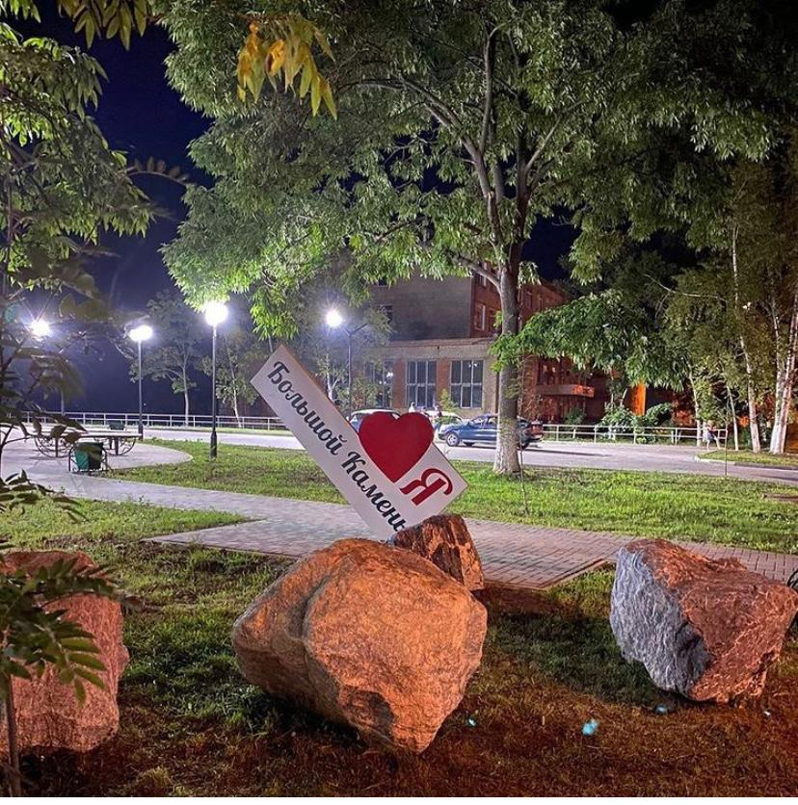

Твой проект - большекаменцы выбрали территории благоустройства
В Приморье завершилось голосование по конкурсу «Твой проект», по результатам которого в городском округе Большой Камень определено три победителя. ⠀
Лидером стал проект по капительному ремонту ограждения территории школы №1 по ул. Гагарина 15, за который отдали свои голоса 522 большекаменца.
На втором месте - инициатива жителей по установке новой игровой площадки по адресу: ул. Ак. Курчатова, д. 31.
«По данному адресу есть старая игровая площадка. Я, как депутат по этому округу считаю, что установка новой детской площадки будет прекрасным подарком для ребятишек»,- прокомментировал председатель Думы Алексей Кузнецов. Этот проект набрал 468 голосов.
Третьим победителем стал проект по благоустройству дороги и тротуара к школе № 4. Его поддержало 366 человек.⠀
Предполагается отремонтировать асфальтовое покрытие дороги от дома №20 по ул. им. В.А. Маслакова до ворот школы № 4 (около 100 метров), построить тротуар вдоль этой дороги, выполнить освещение дороги и тротуара (установить в дополнение к одному существующему ещё 2 столба с приборами освещения), отремонтировать асфальтовое покрытие пешеходной дорожки между детским садом «Журавушка» и школой №4 на участке от дома 16А по ул. им. В.А. Маслакова до дома №24 по ул. Ак. Крылова, выполнить освещение этой пешеходной дорожки.
Эти проекты воплотят в жизнь до конца 2021 года.⠀
Напомним, конкурс «Твой проект» направлен на создание комфортной городской среды и улучшение жизни людей. Это новый способ участия граждан при выборе объектов, которые нужно построить или реконструировать в рамках инициативного бюджетирования.

